

Уважаемые коллеги, друзья!
Примите искренние поздравления с Новым 2021 Годом и Рождеством!
Уходящий 2020 год был для всех нас непростым.
Надеемся, что наступающий год принесет больше стабильности и уверенности.
Выражаем каждому из Вас огромную благодарность за преданность нашему общему делу.
Желаем Вам в Новом Году оптимизма и профессионального азарта,
который станет залогом общих новых побед.
Пусть год наступающий будет щедрым на успешные, большие и малые свершения.
Творческого Вам вдохновения и плодотворного созидательного труда.
Удачи во всех добрых начинаниях на благо Вашего муниципалитета и края!
Крепкого Вам здоровья, любви, счастья, уюта в доме и взаимопонимания!

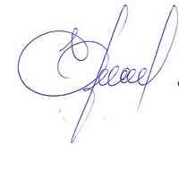
С уважением,
Председатель Совета муниципальных
образований Красноярского края,
Глава города Красноярска С. В. Еремин

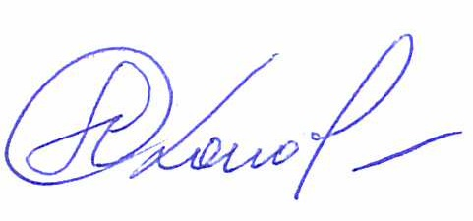
Исполнительный директор
Совета муниципальных образований
Красноярского края А. Н. Коновальцев

